

Modul 6
Disusun Oleh :
Dedik Romahadi, ST., M.Sc
Sub-CPMK 2.1 – Memahami dan menerapkan Getaran Bebas Tanpa Redaman di sistem Rotasi
Sub - CPMK
Pertemuan ini membahas dua sumber eksitasi getaran tidak langsung yang paling umum dijumpai pada mesin nyata: base motion (pondasi bergerak menggetarkan massa melalui pegas dan peredam) dan rotating unbalance (massa eksentrik pada poros berputar menghasilkan gaya sentrifugal harmonik). Materi mencakup penurunan persamaan gerak, transmissibility perpindahan Td, faktor pembesaran R, serta strategi desain isolasi dan balancing rotor untuk aplikasi suspensi kendaraan, isolasi gempa, mesin berputar, dan sensor presisi
Abstrak
Program Studi : S1 Teknik Mesin
Fakultas : Teknik
myclass.mercubuana.ac.id
Base Motion & Rotating Unbalance
MODUL PERKULIAHAN
MEKANIK
Kode Mata kuliah W132500020
GETARAN
Disusun Oleh
Dedik Romahadi, ST., M.Sc
www.mercubuana.ac.id
🔗 Modul Interaktif: https://dedik-romahadi.github.io/Mechanical-Engineering-Courses/Getaran-Mekanik/Modul/Modul-6.html. Pada layar masuk, pilih tombol “👁️ Mode Preview (Tanpa Login)” untuk melihat modul lengkap (animasi, kalkulator interaktif, editor kode Python langsung di browser) tanpa perlu akun. Soal pada Mode Preview bersifat tampilan saja; jawaban benar/salah dan poin tidak aktif.
PENDAHULUAN
Pada Pertemuan 4 dan 5, gaya eksitasi F0 sin(ωt) selalu diaplikasikan langsung ke massa sistem, dan amplitudonya konstan, tidak bergantung pada frekuensi. Pertemuan keenam ini membuka dua kelas eksitasi baru yang jauh lebih sering dijumpai pada mesin dan struktur nyata, tetapi tidak sesederhana itu: pertama, base motion, yaitu ketika pondasi atau struktur penopang yang bergerak, bukan gaya yang diaplikasikan ke massa; kedua, rotating unbalance, yaitu ketika massa eksentrik kecil pada poros berputar menghasilkan gaya sentrifugal yang amplitudonya berbanding lurus dengan kuadrat kecepatan sudut ω². Kedua kasus ini tetap dapat dianalisis dengan kerangka sistem 1-DoF standar (massa-pegas-peredam) yang sudah dipelajari, hanya definisi gaya efektifnya berbeda, sehingga seluruh perkakas analisis dari Pertemuan 4 dan 5, seperti rasio frekuensi r, rasio redaman ζ, dan konsep resonansi, tetap berlaku dengan formula yang disesuaikan. Gambar 1 menunjukkan posisi Pertemuan 6 dalam keseluruhan alur mata kuliah Getaran Mekanik.
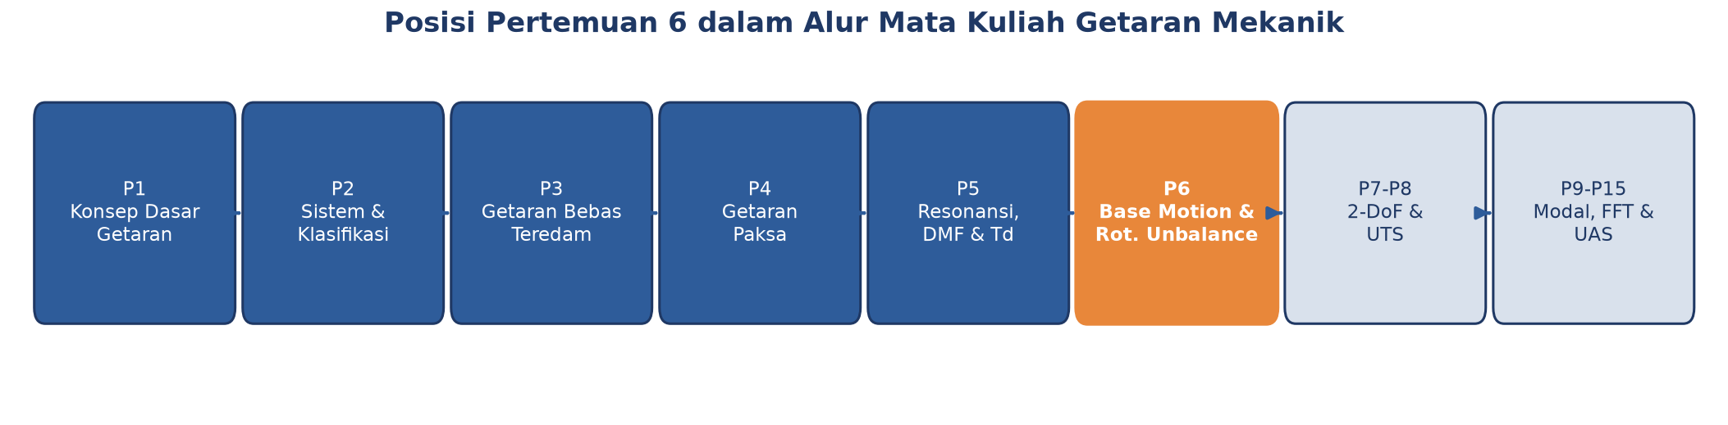
Gambar 1. Posisi Pertemuan 6 (Base Motion dan Rotating Unbalance) dalam alur mata kuliah Getaran Mekanik.
Materi pertemuan ini mencakup penurunan persamaan gerak base motion dan rotating unbalance, kurva displacement transmissibility Td dan faktor pembesaran R sebagai alat analisis kuantitatif, perbandingan strategi desain isolasi antara dua kasus tersebut, studi kasus run-up turbin melewati resonansi, serta implementasi Python untuk simulasi numerik. Gambar 2 memperlihatkan diagram free-body untuk kedua sumber eksitasi secara berdampingan.
Capaian Pembelajaran (Sub-CPMK)
• Sub-CPMK 2.1: memahami dan menerapkan konsep eksitasi tidak langsung pada sistem getaran rotasi, mencakup base motion (pondasi bergerak) dan rotating unbalance (massa eksentrik berputar), serta menerapkan transmissibility perpindahan dan faktor pembesaran untuk analisis dan desain isolasi getaran pada permasalahan rekayasa mesin (CPMK 2).
• setelah pertemuan ini mahasiswa dapat: menurunkan persamaan gerak base motion dan rotating unbalance dari kesetimbangan gaya; menghitung displacement transmissibility Td dan faktor pembesaran R pada berbagai rasio frekuensi; mengidentifikasi crossover point r=√2 dan lokasi puncak kurva R; serta merumuskan strategi desain isolasi dan balancing rotor yang sesuai untuk masing-masing kasus eksitasi.
Mengapa Dua Kasus Ini Penting Dipisahkan. Dua sumber eksitasi ini muncul di mana-mana pada praktik rekayasa mesin. Base motion adalah model matematis di balik suspensi kendaraan yang merespons jalan bergelombang, isolator gempa pada gedung bertingkat, dan mounting alat presisi yang harus terlindung dari getaran lantai. Rotating unbalance adalah model di balik mesin cuci yang "menari" saat spin-cycle, motor listrik dan pompa dengan residual unbalance akibat toleransi manufaktur, serta turbin pembangkit listrik yang harus melewati kecepatan kritis saat start-up. Perbedaan mendasar antara keduanya, yaitu asymptote kurva respons di frekuensi tinggi, akan menjadi kunci pemahaman mengapa strategi desain isolasi untuk base motion (menurunkan frekuensi natural isolator) berbeda dari strategi untuk rotating unbalance (menambah massa frame dan balancing presisi).
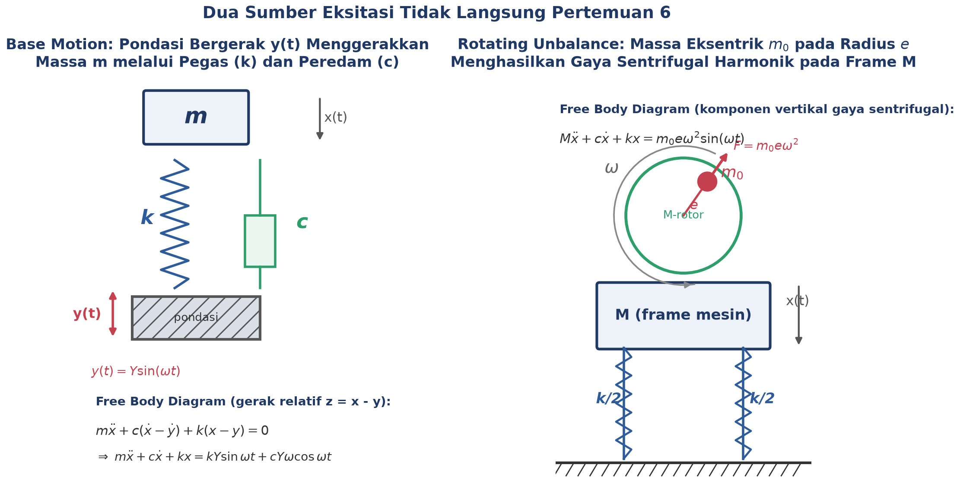
Gambar 2. Diagram free-body base motion (pondasi bergerak y(t) menggerakkan massa m melalui pegas k dan peredam c, kiri) dan rotating unbalance (massa eksentrik m0 pada radius e menghasilkan gaya sentrifugal harmonik pada frame M, kanan).
Gambar 2 memperjelas perbedaan mekanisme fisik keduanya. Pada base motion, pegas dan peredam menghubungkan massa m ke pondasi yang bergerak y(t) = Y sin(ωt), sehingga gaya yang dirasakan massa bergantung pada perpindahan relatif (x−y) dan kecepatan relatif (ẋ−ẏ). Pada rotating unbalance, gaya sentrifugal m0eω² berputar bersama poros dan komponen vertikalnya, m0eω² sin(ωt), memaksa frame mesin M bergetar; berbeda dengan base motion, di sini tidak ada pondasi yang bergerak, melainkan gaya internal dari ketidakseimbangan massa berputar itu sendiri.
BASE MOTION: PERSAMAAN GERAK DAN TRANSMISSIBILITY TD
Penurunan Persamaan Gerak. Pada base excitation, gaya tidak diaplikasikan langsung ke massa. Sebaliknya, pondasi bergerak harmonik y(t) = Y sin(ωt), dan massa M merasakan getaran karena pegas (k) dan peredam (c) menghubungkan keduanya. Pegas memberikan gaya proporsional terhadap perpindahan relatif (x−y), dan peredam terhadap kecepatan relatif (ẋ−ẏ), sehingga persamaan kesetimbangan gaya pada massa menghasilkan persamaan gerak berikut.
m·ẍ + c·(ẋ−ẏ) + k·(x−y) = 0
Substitusi y(t) = Y sin(ωt) dan ẏ(t) = Yω cos(ωt) ke persamaan di atas, lalu memindahkan suku yang mengandung y ke ruas kanan, menghasilkan bentuk persamaan gerak standar dengan gaya efektif di ruas kanan berasal dari gerakan pondasi.
m·ẍ + c·ẋ + k·x = kY·sin(ωt) + cYω·cos(ωt)
Magnitudo Gaya Efektif. Ruas kanan adalah gaya efektif Feff(t) yang berasal dari pondasi. Karena dua suku pada Feff(t) tegak lurus dalam fase (satu suku sinus, satu suku cosinus dengan frekuensi sama), magnitudonya dihitung dengan menjumlahkan kuadrat amplitudo masing-masing suku, menghasilkan magnitudo gaya efektif berikut.
F0,eff = Y·√(k² + c²ω²) = kY·√(1 + (2ζr)²)
Solusi Steady-State dan Transmissibility. Karena persamaan gerak base motion memiliki bentuk yang identik dengan persamaan gerak paksa biasa (hanya gaya efektifnya berbeda), solusi steady-state x(t) = X sin(ωt−φ) dapat diperoleh dengan cara yang sama seperti Pertemuan 4, tetapi amplitudo F0,eff/k menggantikan F0/k. Hasilnya adalah amplitudo X yang berbanding lurus dengan amplitudo pondasi Y melalui faktor yang disebut displacement transmissibility Td.
Td = X/Y = √(1 + (2ζr)²) / √((1−r²)² + (2ζr)²)
Displacement transmissibility Td mengukur seberapa banyak amplitudo pondasi "lolos" ke massa. Inilah kurva universal base motion, berlaku untuk suspensi mobil, isolator gempa, dan mounting alat presisi, selama sistem dapat dimodelkan sebagai 1-DoF. Tabel 1 merangkum lima kondisi kunci pada kurva Td beserta interpretasi fisiknya.
Tabel 1. Lima kondisi kunci pada kurva transmissibility Td beserta interpretasi fisiknya (ζ=0,10).
Zona | r = ω/ωₙ | Td (ζ=0,10) | Interpretasi Fisik
Kaku (rigid) | r → 0 | Td → 1 | Massa mengikuti pondasi, isolasi belum terjadi
Resonansi | r = 1 | Td ≈ 5,10 | Amplifikasi tajam, massa bergerak lebih dari 5x pondasi
Crossover | r = √2 ≈ 1,414 | Td = 1 (untuk semua ζ) | Batas antara zona amplifikasi dan zona isolasi
Isolasi Efektif | r = 3 | Td ≈ 0,145 | Hanya sekitar 14,5% getaran pondasi diteruskan
Isolasi Sangat Baik | r = 5 | Td ≈ 0,059 | Kurang dari 6% diteruskan, standar mounting presisi

Contoh Konkret: Suspensi Mobil pada 60 km/jam. Sebagai contoh konkret, tinjau suspensi mobil dengan m = 300 kg (massa kabin per roda), k = 22500 N/m, c = 1500 Ns/m, dan amplitudo gelombang jalan Y = 0,05 m. Frekuensi natural ωn = √(k/m) = √(22500/300) = 8,660 rad/s, redaman kritis cc = 2√(km) = 5196,15 Ns/m, sehingga ζ = c/cc = 0,2887. Saat mobil melaju 60 km/jam melewati jalan dengan panjang gelombang L = 5 m, frekuensi eksitasi ω = 2πv/L = 20,944 rad/s, sehingga r = ω/ωn = 2,418. Nilai ini berada di zona isolasi (r > √2), menghasilkan Td = 0,340 dan amplitudo kabin X = Td·Y = 17,02 mm, jauh lebih kecil dari amplitudo jalan 50 mm. Parameter inilah yang dipakai konsisten pada seluruh Cell implementasi Python pertemuan ini (Bagian Implementasi Python).
Sensitivitas Terhadap Beban Kendaraan dan Profil Jalan. Hasil perhitungan di atas mengasumsikan massa kabin per roda tetap m=300 kg, tetapi dalam praktik massa ini berubah signifikan tergantung beban kendaraan: mobil kosong hanya berisi pengemudi bisa memiliki m sekitar 280 kg per roda, sementara mobil penuh penumpang dan bagasi bisa mencapai 350 kg per roda atau lebih. Karena ωn=√(k/m), penambahan massa menurunkan ωn, sehingga rasio frekuensi r=ω/ωn justru naik pada kecepatan kendaraan yang sama, karena ω (frekuensi eksitasi dari profil jalan) relatif tidak berubah terhadap beban. Sebagai ilustrasi, jika m naik dari 300 menjadi 350 kg pada skenario 60 km/jam di atas, ωn turun menjadi √(22500/350)=8,018 rad/s, sehingga r naik menjadi 20,944/8,018=2,612, sedikit menjauh dari resonansi dan menghasilkan isolasi yang justru sedikit lebih baik. Sebaliknya, profil jalan dengan panjang gelombang lebih pendek, misalnya L=2 m yang khas pada jalan berbatu atau rusak, pada kecepatan yang sama akan menaikkan ω secara signifikan karena ω=2πv/L berbanding terbalik dengan L, mendorong r semakin jauh ke zona isolasi, namun juga meningkatkan frekuensi getaran yang dirasakan penumpang meski amplitudonya mengecil. Trade-off antara kenyamanan pada frekuensi rendah dan frekuensi tinggi inilah yang harus dipertimbangkan insinyur suspensi saat menyetel karakteristik pegas dan shock absorber agar tetap nyaman pada rentang kondisi jalan dan beban kendaraan yang bervariasi, bukan hanya pada satu titik operasi tunggal.
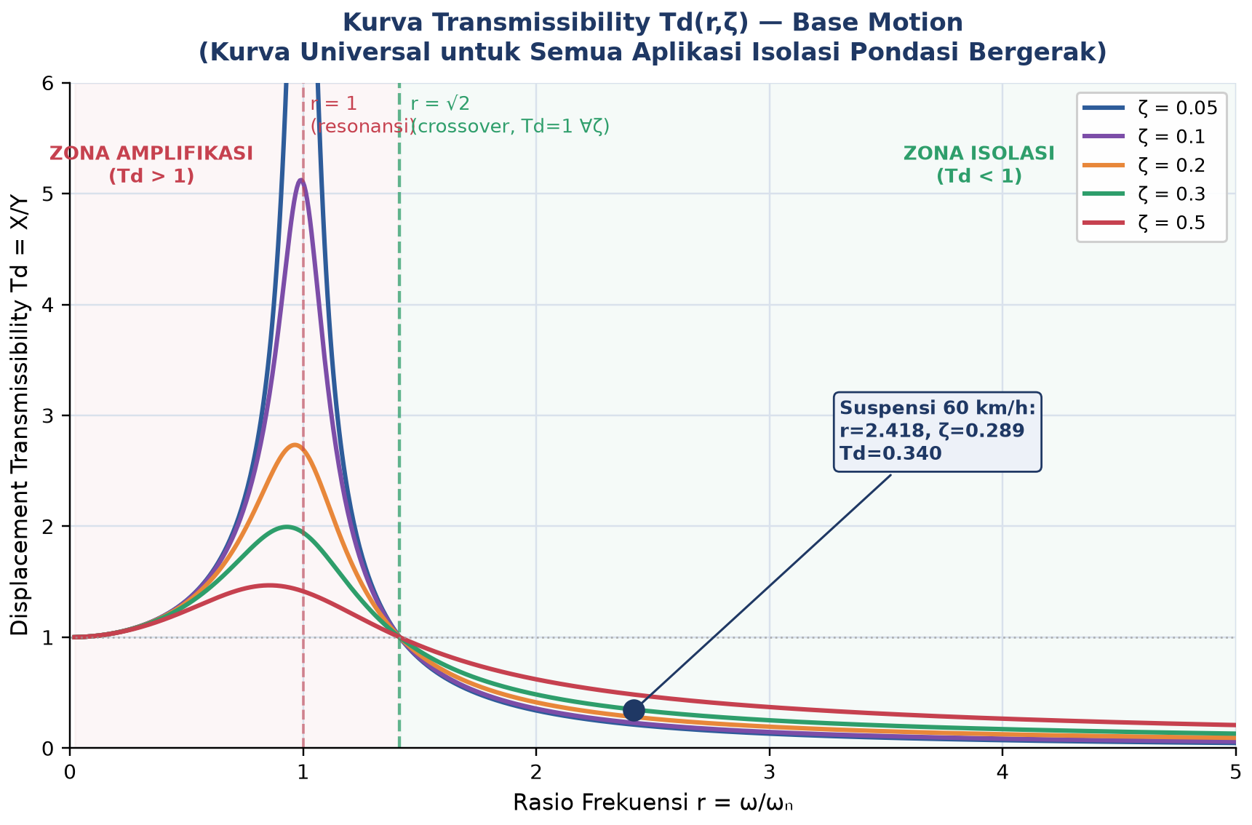
Gambar 3. Kurva transmissibility Td(r,ζ) untuk lima nilai ζ, dengan crossover r=√2 dan marker contoh suspensi mobil pada 60 km/jam.
Interpretasi Gambar 3: Crossover dan Paradox Redaman. Gambar 3 menunjukkan bahwa seluruh kurva Td, terlepas dari nilai ζ, berpotongan tepat di titik r = √2 dengan Td = 1. Inilah syarat mutlak agar sebuah isolator dapat berfungsi: frekuensi natural isolator harus cukup rendah sehingga rasio frekuensi operasi terhadap frekuensi natural isolator melebihi √2. Namun terdapat fenomena yang berlawanan dengan intuisi: di zona resonansi (r<1), redaman tinggi menguntungkan karena mengurangi puncak amplifikasi, tetapi di zona isolasi (r>√2), redaman tinggi justru merugikan karena suku (2ζr)² pada pembilang formula Td menjadi dominan, membuat Td turun lebih lambat terhadap r. Fenomena ini disebut paradox redaman, dan implikasinya adalah pemilihan ζ moderat (sekitar 0,05 sampai 0,15) untuk menyeimbangkan peredaman puncak resonansi dengan efektivitas isolasi pada kecepatan operasi normal.
Variabel Relatif z = x − y: Dasar Prinsip Kerja Akselerometer. Untuk analisis tertentu, terutama pada instrumentasi seperti akselerometer, lebih praktis menggunakan variabel perpindahan relatif z = x − y daripada perpindahan absolut x. Substitusi z = x − y ke persamaan gerak base motion mengubah bentuknya menjadi identik dengan persamaan gerak rotating unbalance, yaitu gaya di ruas kanan berbanding lurus dengan ω².
m·z̈ + c·ż + k·z = −m·ÿ = mYω²·sin(ωt) ⟹ Z = Y·r²·DMF(r,ζ)
Saat r ≫ 1 (frekuensi natural sensor jauh di bawah frekuensi yang diukur), Z mendekati Y, sehingga sensor membaca perpindahan pondasi secara langsung; sebaliknya jika sensor dirancang dengan r ≪ 1 (frekuensi natural sensor jauh di atas frekuensi yang diukur), keluaran sensor Z menjadi proporsional dengan percepatan pondasi ÿ, karena Z ≈ Y·r² = Y·ω²/ωn², sehingga sensor efektif menjadi accelerometer. Inilah dasar matematis di balik sensor MEMS pada smartphone, yaitu proof-mass berukuran mikrometer yang bergerak relatif terhadap chip saat perangkat bergetar, dengan kapasitansi antara proof-mass dan elektroda tetap digunakan untuk mengukur perpindahan relatif z secara elektronik.
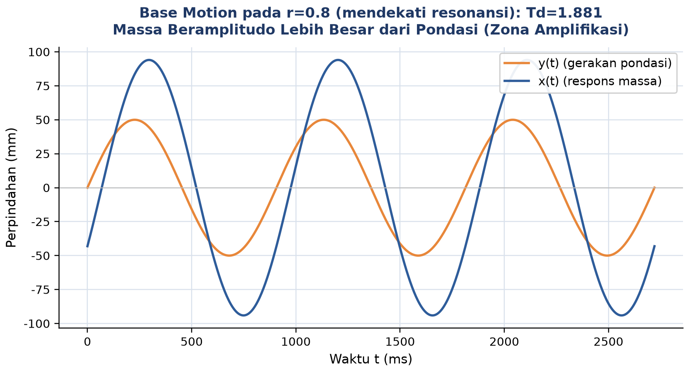
Gambar 4. Respons domain waktu base motion pada r=0,8 (mendekati resonansi): gerakan pondasi y(t) versus respons massa x(t), memperlihatkan amplifikasi (Td=1,881) dan pergeseran fase.
Interpretasi Gambar 4. Gambar 4 memperlihatkan skenario base motion pada r = 0,8, mendekati resonansi, dengan zeta yang sama seperti contoh suspensi (ζ = 0,2887). Pada kondisi ini Td = 1,881, artinya massa bergerak hampir dua kali lebih besar dari pondasi, sebuah kondisi yang harus dihindari dalam operasi normal. Perhatikan juga bahwa puncak kurva x(t) tertinggal (lag) terhadap puncak kurva y(t), mengonfirmasi adanya sudut fase φ antara gerakan pondasi dan respons massa, konsisten dengan formula φ = arctan[2ζr³/(1−r²+(2ζr)²)] yang lebih kompleks dibanding kasus gaya langsung karena terdapat dua suku eksitasi (kY dan cYω) dengan fase berbeda.
ROTATING UNBALANCE: GAYA SENTRIFUGAL DAN FAKTOR PEMBESARAN R
Setup dan Persamaan Gerak. Setiap rotor memiliki residual unbalance, yaitu massa kecil m0 dengan eksentrisitas e dari sumbu putar, sesuatu yang tidak terhindarkan akibat toleransi manufaktur. Saat poros berputar dengan kecepatan sudut ω, massa eksentrik ini menghasilkan gaya sentrifugal F = m0·e·ω² yang berputar bersama rotor. Komponen vertikal gaya ini, F·sin(ωt), memaksa rangka mesin (bermassa total M) bergetar harmonik. Karakteristik unik kasus ini adalah amplitudo gaya berbanding lurus dengan ω², bukan konstan seperti pada Pertemuan 4-5, sehingga menghasilkan kurva respons yang berbeda.
M·ẍ + c·ẋ + k·x = m0·e·ω²·sin(ωt)
Faktor Pembesaran R. Karena gaya eksitasi berbanding lurus dengan ω², kurva respons tidak dinormalisasi dengan defleksi statik F0/k seperti biasa (yang juga akan berbanding ω² dan menyulitkan interpretasi), melainkan dengan m0e/M. Rasio ini disebut faktor pembesaran R, dan setelah substitusi aljabar diperoleh hasil yang elegan: R persis sama dengan r² dikali DMF biasa dari Pertemuan 4.
R = X·M / (m0·e) = r² / √((1−r²)² + (2ζr)²) = r²·DMF(r,ζ)
Berbeda dengan DMF biasa yang bernilai 1 saat r→0 dan mendekati 0 saat r→∞, faktor R justru bernilai 0 saat r→0 (gaya sentrifugal sangat kecil pada kecepatan rendah) dan mendekati 1, bukan 0, saat r→∞. Artinya rotating unbalance secara alami lebih ramah pada kecepatan rendah, tetapi memiliki batas amplitudo fundamental X = m0e/M yang tidak bisa dihilangkan sepenuhnya betapapun tinggi kecepatan putarnya. Tabel 2 merangkum lima kondisi kunci pada kurva R.
Perbandingan Numerik DMF dan R. Sebagai ilustrasi numerik langsung, bandingkan DMF biasa dan R pada dua titik operasi dengan ζ=0,10 yang sama. Pada r=0,5, DMF(0,5;0,10)=1,322 (amplitudo dinamis 1,3 kali defleksi statik F0/k pada kasus gaya konstan Pertemuan 4), sedangkan R(0,5;0,10)=r²·DMF=0,25·1,322=0,330 (amplitudo jauh lebih kecil dari m0e/M karena gaya sentrifugal pada kecepatan rendah memang masih kecil). Sebaliknya pada r=2, DMF(2;0,10)=0,330, tetapi R(2;0,10)=4·0,330=1,322, kebalikan tepat dari kasus r=0,5 di atas. Perbedaan akibat faktor pengali r² inilah yang membuat rotating unbalance jauh lebih ramah pada mesin berkecepatan rendah dibanding sistem dengan gaya eksitasi konstan F0, tetapi berpotensi jauh lebih berbahaya pada kecepatan menengah karena gaya penggeraknya sendiri ikut membesar seiring kecepatan, sebuah interaksi ganda antara DMF dan gaya yang tidak dijumpai pada Pertemuan 4-5.
Tabel 2. Lima kondisi kunci pada kurva faktor pembesaran R beserta interpretasi fisiknya (ζ=0,10).
Zona | r = ω/ωₙ | R = X·M/(m₀·e) | Interpretasi Fisik
Kecepatan Rendah | r → 0 | R → 0 | Gaya sentrifugal masih kecil, mesin nyaris diam
Resonansi | r = 1 | R = 1/(2ζ) = 5,0 (ζ=0,10) | Amplifikasi maksimum, berbahaya untuk redaman kecil
Crossover | r = √2 ≈ 1,414 | R ≈ 1,92 (ζ=0,10) | Getaran mulai turun mendekati nilai asimptotik
Operasi Aman | r = 2 | R ≈ 1,32 (ζ=0,10) | Mesin beroperasi supercritical, getaran terkendali
Asimptote | r → ∞ | R → 1 | X → m₀·e/M, limit fundamental tak terhindarkan

Contoh Konkret: Mesin Cuci pada Spin-Cycle 800 RPM. Sebagai contoh konkret, tinjau mesin cuci dengan rangka bermassa M = 50 kg, unbalance akibat distribusi pakaian asimetris m0 = 2 kg pada eksentrisitas e = 0,15 m, kekakuan rangka k = 120000 N/m, dan rasio redaman ζ = 0,08. Frekuensi natural ωn = √(k/M) = √(120000/50) = 48,99 rad/s. Saat spin-cycle pada 800 rpm, ω = 800·2π/60 = 83,776 rad/s, sehingga r = ω/ωn = 1,710, berada tepat di antara resonansi dan crossover. Faktor pembesaran R = 1,505, menghasilkan amplitudo X = R·m0e/M = 9,03 mm, sementara gaya sentrifugal yang bekerja F = m0eω² = 2105,5 N, cukup besar untuk menggeser mesin bila kaki mesin tidak terpasang kokoh. Sebagai perbandingan, amplitudo asimptotik teoritis pada r→∞ adalah m0e/M = 6,0 mm, sehingga pada 800 rpm mesin masih 50% di atas nilai asimptotiknya. Karena gaya sentrifugal F = m0eω² berbanding lurus ω², menaikkan kecepatan putar dari 400 menjadi 800 rpm (2 kali lipat) melipatgandakan gaya sentrifugal sebanyak 4 kali, sebuah konsekuensi kuadratik yang harus selalu diperhitungkan saat menaikkan kecepatan operasi mesin berputar.
Pengaruh Kaki Mesin dan Permukaan Lantai terhadap ζ. Skenario mesin cuci di atas memakai ζ=0,08, tetapi dalam praktik nilai ini bervariasi tergantung jenis kaki mesin (rubber foot) dan permukaan lantai tempat mesin diletakkan: mesin cuci di atas lantai keramik dengan kaki karet keras bisa memiliki ζ sekitar 0,08, sedangkan mesin dengan kaki peredam khusus (anti-vibration pad) atau diletakkan di atas alas karet berlapis bisa mencapai ζ sekitar 0,25 hingga 0,30. Pada r=1,710 yang sama, menaikkan ζ dari 0,08 menjadi 0,30 menurunkan R dari 1,505 menjadi 1,341, sebuah pengurangan getaran sekitar 10,9% hanya dengan mengganti kaki mesin, tanpa mengubah parameter mekanis lainnya. Reduksi ini tampak sederhana secara persentase, tetapi cukup berarti untuk mengurangi keluhan kebisingan dan getaran ke unit hunian di sekitarnya, sehingga produsen mesin cuci modern menyertakan anti-vibration pad sebagai aksesori tambahan yang direkomendasikan, terutama untuk instalasi di lantai kayu atau lantai atas apartemen yang secara struktural lebih fleksibel dan lebih mudah meneruskan getaran dibanding lantai beton dasar.
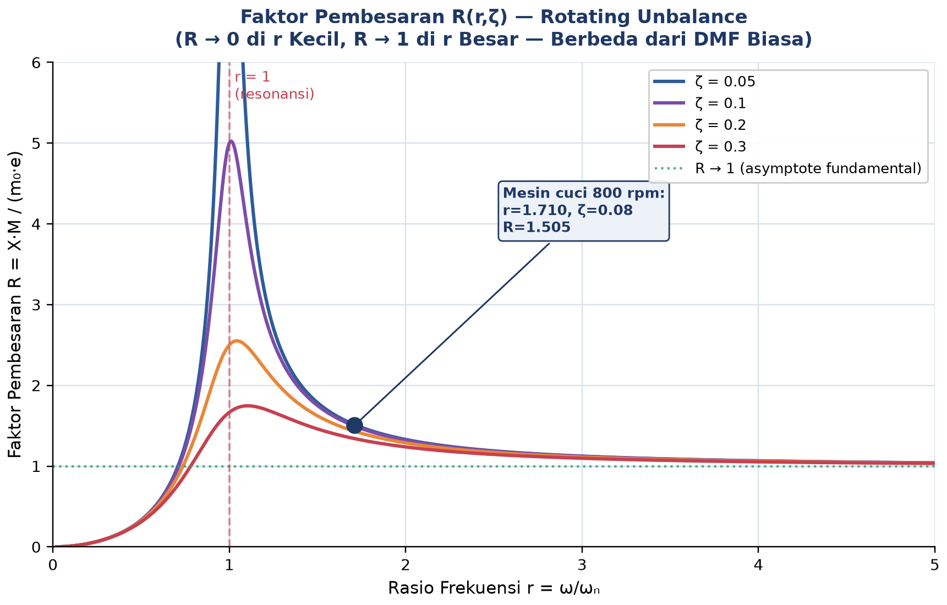
Gambar 5. Kurva faktor pembesaran R(r,ζ) untuk empat nilai ζ, dengan asymptote R→1 dan marker contoh mesin cuci pada 800 rpm.
Lokasi Puncak Kurva R. Gambar 5 menunjukkan ciri paling khas kurva R: puncaknya tidak berada tepat di r = 1 seperti DMF biasa, melainkan sedikit di atas r = 1. Lokasi puncak rmax dan nilai puncak Rmax diperoleh dengan menurunkan R terhadap r dan menyamakan dengan nol.
rmax = 1 / √(1 − 2ζ²), Rmax = 1 / [2ζ·√(1 − ζ²)]
Untuk contoh mesin cuci dengan ζ = 0,08, rmax = 1,0065 (hanya sedikit di atas 1) dan Rmax = 6,27. Untuk ζ kecil, rmax mendekati 1 sehingga perbedaannya sering diabaikan dalam praktik, tetapi secara matematis fenomena ini adalah kebalikan tepat dari DMF biasa, yang puncaknya berada sedikit di bawah r = 1 (rmax,DMF = √(1−2ζ²)). Strategi desain praktis yang muncul dari pemahaman ini adalah menjalankan mesin pada kecepatan operasi jauh di atas resonansi (supercritical operation), karena begitu r melewati sekitar 2 hingga 3, R sudah mendekati asymptote 1 dan tidak banyak berubah lagi meski kecepatan terus dinaikkan.
Standar ISO 1940: Balance Quality Grade. Karena residual unbalance m0·e tidak pernah bisa dihilangkan sepenuhnya, industri menetapkan standar internasional ISO 1940 untuk membatasi besar unbalance yang diizinkan, dinyatakan sebagai produk e·ω (eksentrisitas dikali kecepatan sudut, satuan mm/s) yang harus konstan di bawah suatu grade tertentu. Tabel 3 merangkum empat grade balance quality yang umum dipakai di industri.
Tabel 3. Grade balance quality ISO 1940 beserta aplikasi tipikalnya di industri.
Grade | Batas e·ω (mm/s) | Aplikasi Tipikal
G6.3 | ≤ 6,3 | Mesin pertanian, komponen otomotif kelas ekonomi
G2.5 | ≤ 2,5 | Motor listrik industri, pompa sentrifugal
G1.0 | ≤ 1,0 | Turbin uap/gas, kompresor presisi
G0.4 | ≤ 0,4 | Gyroscope presisi, spindle mesin CNC ultra-presisi

Engineer rotor bekerja keras menjaga m0·e di bawah ambang grade yang disyaratkan, karena semakin kecil m0·e, semakin kecil pula amplitudo X pada setiap kondisi operasi, termasuk amplitudo asimptotik m0e/M yang menjadi batas fundamental tidak peduli seberapa tinggi kecepatan putar mesin.
PERBANDINGAN DAN STRATEGI DESAIN ISOLASI
Meski berasal dari mekanisme fisik yang berbeda, base motion dan rotating unbalance memiliki pola matematis yang serupa: keduanya memiliki resonansi di r=1 dan keduanya melibatkan rasio frekuensi r dan rasio redaman ζ sebagai parameter kunci. Namun perbedaan pada perilaku asymptote di frekuensi tinggi menghasilkan strategi desain isolasi yang sama sekali berbeda. Tabel 4 merangkum perbandingan menyeluruh kedua kasus.
Batas Fundamental: Mengapa Mesin Cuci Perlu Batas Beban, Mobil Tidak. Sebagai ilustrasi konkret perbedaan strategi ini, tinjau kembali dua contoh yang telah dibahas. Suspensi mobil pada r=2,418 mencapai Td=0,340, sudah cukup rendah untuk kenyamanan berkendara, dan menaikkan r lebih jauh lagi, misalnya dengan menurunkan kekakuan k isolator, akan terus menurunkan Td mendekati nol tanpa batas bawah. Sebaliknya, mesin cuci pada r=1,710 mencapai R=1,505, dan sekalipun kecepatan spin dinaikkan drastis hingga r=5, R hanya akan turun menuju asymptote R=1 (setara X=6,0 mm), tidak akan pernah mendekati nol berapapun tinggi kecepatan putarnya. Perbedaan filosofis inilah yang menjelaskan mengapa manual servis mesin cuci selalu mencantumkan batas maksimum ketidakseimbangan beban cucian yang diizinkan, biasanya dinyatakan sebagai selisih berat maksimum antar sisi drum, sementara manual servis suspensi kendaraan tidak pernah mencantumkan batas semacam itu, karena getaran akibat base motion secara matematis dapat diisolasi mendekati sempurna hanya dengan pemilihan rasio frekuensi r yang cukup besar.
Tabel 4. Perbandingan menyeluruh base motion dan rotating unbalance dari sisi sumber eksitasi hingga strategi desain.
Aspek | Base Motion | Rotating Unbalance
Sumber Eksitasi | Pondasi bergerak Y(t) | Massa eksentrik m₀ berputar di poros
Variabel Respons | X (absolut) atau z=x−y (relatif) | X (absolut)
Kurva Karakteristik | Td(r,ζ) = X/Y | R(r,ζ) = X·M/(m₀·e) = r²·DMF
Asymptote di r ≫ 1 | Td → 2ζ/r → 0 (isolasi tuntas) | R → 1, X → m₀·e/M (limit fundamental)
Strategi Utama | Turunkan ωₙ isolator agar r > √2 | Balance presisi (kurangi m₀·e) + tambah M (inertia block)

Mendiagnosis Sumber Getaran di Lapangan. Tabel 4 juga menjelaskan mengapa dua kasus ini kadang tertukar dalam analisis lapangan yang tergesa-gesa. Seorang engineer yang mengukur getaran fondasi pompa sentrifugal, misalnya, perlu memastikan lebih dulu apakah sumber dominannya adalah rotating unbalance pada poros pompa itu sendiri, ataukah base motion dari getaran pipa atau struktur penyangga di sekitarnya yang ikut bergetar dan diteruskan ke fondasi pompa. Kesalahan diagnosis ini berakibat fatal pada pemilihan solusi: jika sumber sebenarnya adalah rotating unbalance tetapi didiagnosis sebagai base motion, engineer mungkin memasang isolator lunak yang justru tidak menyelesaikan akar masalah unbalance pada poros; sebaliknya jika base motion didiagnosis sebagai rotating unbalance, balancing poros yang sudah presisi tidak akan mengurangi getaran sama sekali karena sumbernya bukan di poros. Analisis spektrum frekuensi (FFT) yang akan dipelajari pada pertemuan mendatang menjadi alat kunci untuk membedakan kedua sumber ini secara pasti berdasarkan pola frekuensi dominannya.
Superposisi Dua Sumber Eksitasi Sekaligus. Dalam praktik, sebuah mesin sering mengalami kedua jenis eksitasi secara bersamaan: motor listrik dengan rotor sedikit unbalance (rotating unbalance) yang dipasang di atas lantai pabrik yang juga bergetar akibat mesin produksi lain di sekitarnya (base motion). Pada kasus superposisi seperti ini, karena persamaan gerak bersifat linear, total respons massa dapat dihitung sebagai penjumlahan kontribusi masing-masing sumber secara terpisah menggunakan prinsip superposisi, yaitu x_total(t) = x_base_motion(t) + x_rotating_unbalance(t), asalkan keduanya dianalisis pada model 1-DoF yang sama dengan k dan c yang identik. Namun frekuensi kedua eksitasi biasanya berbeda satu sama lain, sehingga respons totalnya bukan sinusoidal murni melainkan superposisi dua gelombang berbeda frekuensi, dan engineer perlu memeriksa kedua rasio frekuensi, r_base=ω_lantai/ωn dan r_rotor=ω_motor/ωn, secara terpisah untuk memastikan keduanya berada di zona aman, karena mengisolasi salah satu sumber saja tidak menjamin isolasi sumber lainnya jika frekuensinya berbeda jauh. Inilah mengapa spesifikasi isolator mesin industri sering mencantumkan rentang frekuensi isolasi efektif, bukan hanya satu titik operasi tunggal.
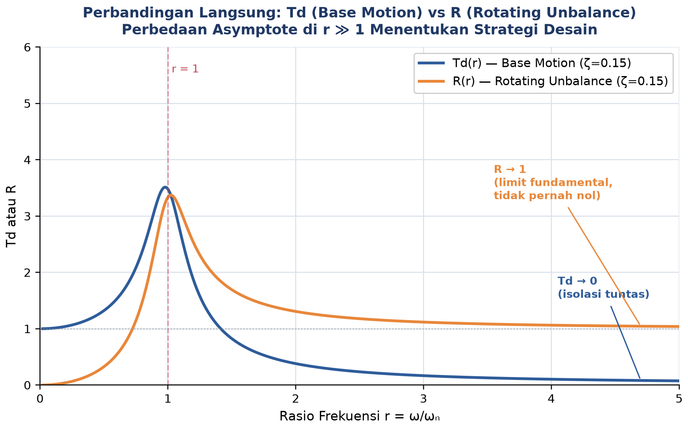
Gambar 6. Perbandingan langsung kurva Td (base motion) dan R (rotating unbalance) pada ζ yang sama, menunjukkan perbedaan asymptote di r besar.
Interpretasi Gambar 6: Mengapa Asymptote Berbeda Penting. Gambar 6 memvisualisasikan perbedaan paling penting antara kedua kasus: pada r yang sama, Td terus menurun menuju nol sementara R mendatar menuju 1. Perbedaan asymptote inilah yang menjelaskan mengapa strategi "menjalankan jauh di atas resonansi" cukup untuk isolasi base motion (karena Td terus mengecil), tetapi tidak cukup untuk rotating unbalance (karena X akan tetap berhenti di nilai m0e/M betapapun tinggi r). Untuk rotating unbalance, satu-satunya cara menurunkan amplitudo asimptotik adalah mengurangi m0e (balancing lebih presisi) atau menambah M (inertia block), bukan sekadar menaikkan kecepatan operasi.
Dua Trap Desain yang Sering Terjadi. Dua kesalahan desain berikut sering terjadi dalam praktik dan patut menjadi perhatian khusus mahasiswa maupun engineer pemula. Pertama, pada kasus base motion, engineer pemula sering memilih rubber mount yang keras karena "kelihatan kuat dan kokoh". Padahal rubber keras berarti kekakuan k besar, sehingga ωn,isolator tinggi, r turun, dan sistem bisa jatuh ke zona amplifikasi alih-alih zona isolasi yang diharapkan. Solusi: selalu verifikasi r > √2 sebelum memilih material isolator, jangan hanya mengandalkan intuisi "semakin kaku semakin baik". Kedua, pada kasus rotating unbalance, engineer sering hanya fokus pada balancing (mengurangi m0e) tanpa memperhitungkan bahwa menggandakan massa frame M memberikan reduksi amplitudo asimptotik yang setara. Inertia block beton atau baja berbobot besar bukan sekadar "menahan" mesin secara pasif, melainkan komponen desain aktif yang meningkatkan M dan menurunkan X asimptotik secara langsung, sehingga balancing presisi dan inertia block harus dipandang sebagai dua strategi yang saling melengkapi, bukan alternatif satu sama lain.
Aturan Cepat untuk Insinyur Lapangan. Sebagai aturan cepat untuk insinyur lapangan: untuk base motion, targetkan r ≥ 3 agar tercapai isolasi sekitar 90% (Td ≈ 0,10); untuk rotating unbalance, jalankan mesin secara supercritical (r ≥ 2) dikombinasikan dengan inertia block bermassa minimal 5 kali massa rotor. Estimasi defleksi statik isolator δst = g/ωn² dapat dipakai sebagai panduan awal pemilihan jenis isolator: untuk ωn,iso = 6 rad/s, δst ≈ 273 mm, sehingga memerlukan air spring; sedangkan untuk ωn = 30 rad/s, δst ≈ 11 mm, cukup dengan isolator karet atau pegas koil komposit.
ANALOGI KEHIDUPAN SEHARI-HARI
Base motion dan rotating unbalance ada di mana-mana, dari mesin cuci di dapur hingga gempa bumi yang menggetarkan seluruh kota. Enam analogi berikut mendemonstrasikan kedua fenomena dalam konteks praktis sehari-hari, dan menunjukkan mengapa r > √2 adalah kunci isolasi untuk base motion, sedangkan balance precision dikombinasikan dengan r ≫ 1 adalah kunci untuk rotating unbalance.
• Suspensi Mobil di Jalan Bergelombang: mobil melewati jalan aspal dengan gelombang berjarak 5 m pada kecepatan 60 km/jam menghasilkan frekuensi eksitasi ω=21 rad/s. Suspensi mobil tipikal ωn≈8,7 rad/s, sehingga r≈2,4>√2, penumpang merasakan jalanan halus karena Td≪1. Tetapi pada kecepatan sekitar 25 km/jam, ω≈8,7 rad/s, r≈1,0, tepat mendekati resonansi, getaran terasa paling parah, sebuah contoh nyata bagaimana kecepatan "sedang" justru lebih berbahaya daripada kecepatan tinggi untuk kenyamanan berkendara.
• Mesin Cuci yang "Menari": saat spin-cycle dengan pakaian basah tidak merata, mesin cuci menjadi rotor unbalance dengan m0e sekitar 50 hingga 500 kg·mm. Pada ω=100 rad/s (sekitar 1000 rpm), gaya sentrifugal m0eω² bisa mencapai 500 hingga 5000 N, cukup untuk menggeser mesin. Solusi industri modern adalah balance ring berisi cairan atau bola baja yang otomatis bergeser ke sisi berlawanan dari unbalance (passive auto-balancer), dikombinasikan dengan menjalankan ω jauh di atas resonansi agar X mendekati nilai asimptotik m0e/M.
• Akselerometer di Dalam Smartphone: sensor MEMS (micro-electromechanical system) di dalam smartphone berupa massa-pegas mikro berukuran mikrometer. Saat smartphone bergetar, proof-mass bergerak relatif terhadap chip, dan sensor mengukur perpindahan relatif z=x−y lewat perubahan kapasitansi. Persamaannya identik dengan rotating unbalance (gaya proporsional ω²). Sensor dirancang dengan r>5 (ωn sensor jauh di bawah frekuensi yang diukur), sehingga Z=mYω²/k proporsional terhadap akselerasi, inilah cara kerja step-counter, gyroscope, dan stabilisasi gambar kamera.
• Isolasi Gempa Bumi pada Gedung Bertingkat: gedung tahan gempa modern menggunakan base isolation system, yaitu gedung "diapungkan" di atas laminated rubber bearings dengan ωn≈2 rad/s (periode T=3 detik). Gempa biasanya berfrekuensi 1 hingga 10 Hz (ω=6 hingga 60 rad/s), sehingga r=3 pada gempa berfrekuensi rendah dan r=30 pada gempa berfrekuensi tinggi, keduanya jauh di atas √2, menghasilkan Td<0,3. Akibatnya gedung relatif "duduk diam" sementara tanah bergoyang, mengurangi getaran struktural 70 hingga 95 persen, konsep yang telah menyelamatkan ribuan nyawa di gempa Kobe 1995 dan Tohoku 2011.
• Turbin Pembangkit Listrik Melewati Kecepatan Kritis: turbin uap pembangkit listrik dengan berat 50 hingga 100 ton berputar pada 3000 rpm (314 rad/s) memiliki residual unbalance yang tak terhindarkan akibat toleransi manufaktur, meski sudah di-balance grade G2.5 (eksentrisitas e kurang dari sekitar 8 mikrometer). Saat run-up dari 0 menuju 3000 rpm, turbin harus melewati frekuensi natural (critical speed) secepat mungkin, biasanya dalam waktu kurang dari 30 detik, dan squeeze-film damper pada bearing menambah rasio redaman ζ untuk meredam puncak resonansi selama fase transisi berbahaya ini.
• Isolasi Getaran Mounting Instrumen Satelit: instrumen presisi pada satelit, seperti kamera optis dan gyroscope, sangat sensitif terhadap getaran saat peluncuran roket (frekuensi mesin roket 5 hingga 2000 Hz). Instrumen di-mount pada elastomer isolator dengan ωn≈30 rad/s (5 Hz). Untuk getaran roket di atas 50 Hz, r>10, sehingga Td≈0,01, instrumen hanya merasakan kurang dari 1% getaran asli. Setelah mencapai orbit, isolator yang sama juga melindungi instrumen dari residual unbalance reaction wheel internal satelit yang berputar pada 10 hingga 30 Hz.
Pola yang Sama di Semua Analogi. Kekuatan matematika base motion dan rotating unbalance terletak pada universalitasnya: satu persamaan m·z̈+c·ż+k·z=−m·ÿ (base motion via variabel relatif) dan satu persamaan M·ẍ+c·ẋ+k·x=m0eω²sin(ωt) (rotating unbalance) mendeskripsikan suspensi mobil, mesin cuci, akselerometer, gedung tahan gempa, turbin, dan satelit sekaligus, hanya dengan mengganti nilai m, c, k, dan parameter unbalance atau amplitudo pondasi sesuai konteks fisiknya masing-masing.
APLIKASI DI INDUSTRI DAN TEKNIK MESIN: STUDI KASUS RUN-UP TURBIN
Skenario: Run-Up Turbin 0 hingga 3000 RPM dalam 5 Detik. Sebuah pembangkit listrik tenaga uap mengoperasikan turbin generator dengan rotor bermassa M = 2000 kg (termasuk housing bearing), residual unbalance m0e = 0,05 kg·m (sesuai grade balance ISO 1940 G2.5 pada kecepatan operasi), kekakuan bearing k = 2×10⁷ N/m, dan damping c = 8000 Ns/m. Frekuensi natural sistem ωn = √(k/M) = √(2×10⁷/2000) = 100 rad/s, dengan rasio redaman ζ = c/(2√(kM)) = 0,02, tergolong sangat kecil, khas untuk bearing baja presisi. Saat start-up, turbin dijalankan dari diam menuju kecepatan operasi penuh 3000 rpm (314 rad/s) dalam waktu run-up 5 detik, sehingga kecepatan sudut ω(t) naik secara linear terhadap waktu.
Mengapa Kecepatan Run-Up Sangat Penting. Karena ωn = 100 rad/s berada di tengah rentang run-up 0 hingga 314 rad/s, turbin pasti melewati kondisi resonansi (r=1, yaitu ω=100 rad/s) selama proses start-up. Pada kondisi steady-state di r=1, faktor pembesaran R akan mencapai R=1/(2ζ)=1/(2·0,02)=25, sebuah amplifikasi ekstrem yang bisa merusak bearing dan seal jika sistem sempat mencapai kondisi tunak pada frekuensi tersebut. Untungnya, karena run-up berlangsung cepat (hanya 5 detik untuk mencapai 314 rad/s), sistem tidak sempat mencapai amplitudo steady-state penuh sebelum melewati resonansi, sehingga amplitudo puncak aktual jauh lebih kecil dari nilai R=25 teoritis. Fenomena inilah yang perlu diverifikasi secara numerik menggunakan integrasi persamaan diferensial, bukan sekadar formula steady-state.
Mengapa Waktu Run-Up 5 Detik Dipilih. Perlu dicatat bahwa waktu run-up 5 detik pada skenario ini bukanlah angka sembarangan, melainkan hasil kompromi antara dua kepentingan yang saling bertentangan. Di satu sisi, motor start yang dipakai untuk mempercepat rotor turbin memiliki batas torsi maksimum yang bisa disalurkan tanpa merusak kopling atau menyebabkan slip berlebihan, sehingga run-up tidak bisa dipercepat sembarangan. Di sisi lain, semakin lama waktu run-up, semakin besar peluang sistem mendekati kondisi steady-state di sekitar resonansi, yang seperti dijelaskan di atas bisa menghasilkan amplitudo mendekati R=25 kali lipat amplitudo asimptotik. Pabrikan turbin besar biasanya menentukan profil run-up optimum melalui iterasi simulasi numerik seperti yang akan dilakukan berikut ini, dikombinasikan dengan pengujian bertahap di lapangan pada unit prototipe, sebelum menetapkan prosedur start-up standar yang dituangkan dalam manual operasi turbin.
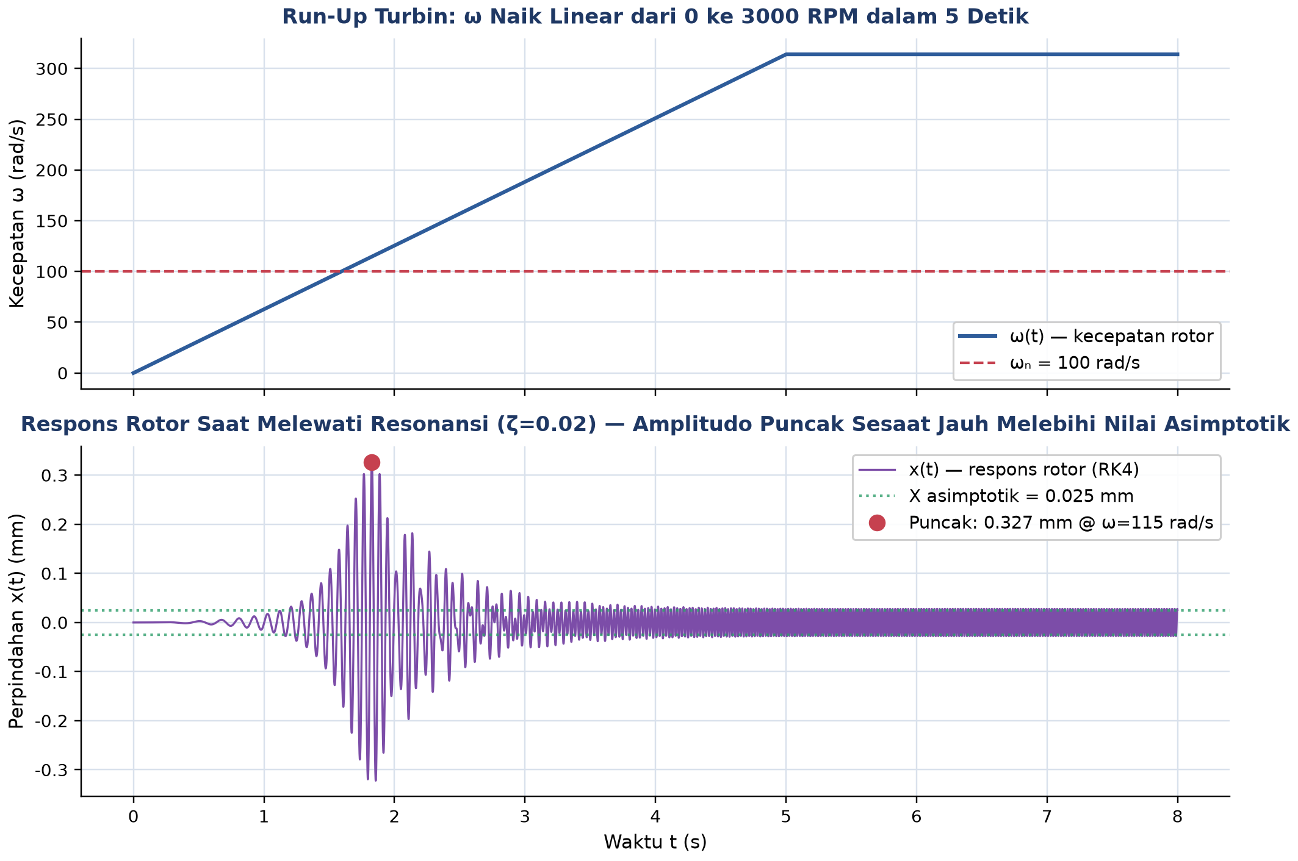
Gambar 7. Simulasi run-up turbin (integrasi RK4): kecepatan ω(t) naik linear 0 ke 3000 rpm dalam 5 detik (atas), dan respons perpindahan rotor x(t) (bawah), memperlihatkan amplitudo puncak sesaat saat melewati resonansi.
Hasil Simulasi dan Interpretasi Kuantitatif. Simulasi numerik menggunakan integrator Runge-Kutta orde 4 (RK4) pada persamaan gerak lengkap M·ẍ+c·ẋ+k·x=m0e·ω(t)²·sin(φ(t)), dengan φ(t) adalah fase sesaat (integral dari ω(t) terhadap waktu), menghasilkan amplitudo puncak Xmax ≈ 0,327 mm terjadi pada t ≈ 1,83 detik, saat kecepatan sesaat sekitar 115 rad/s, sedikit di atas ωn = 100 rad/s. Nilai ini jauh lebih kecil dibanding estimasi steady-state R=25 dikali Xasimptotik (yang akan menghasilkan sekitar 0,625 mm jika sistem sempat mencapai kondisi tunak), tetapi tetap sekitar 13 kali lebih besar dari amplitudo asimptotik pasca run-up (m0e/M = 0,025 mm). Setelah melewati resonansi, respons rotor meluruh dengan cepat menuju amplitudo asimptotik yang jauh lebih kecil begitu ω(t) mencapai dan bertahan di 314 rad/s (r=3,14, jauh di zona R≈1). Gambar 7 menegaskan secara visual mengapa fase run-up melewati resonansi adalah momen paling kritis pada siklus hidup operasional turbin, bukan kondisi operasi tunaknya.
Tim engineering pembangkit listrik memiliki tiga strategi standar untuk mengurangi risiko kerusakan saat fase run-up melewati resonansi, masing-masing dengan trade-off yang berbeda. Tabel 5 merangkum ketiga strategi tersebut beserta efek dan trade-off-nya.
Tabel 5. Tiga strategi mitigasi run-up turbin melewati resonansi beserta efek dan trade-off masing-masing.
Strategi | Deskripsi | Efek pada Amplitudo Puncak | Trade-off
Run-Up Cepat | Percepat waktu run-up dari 5 detik menjadi kurang dari 1 detik | Mengurangi waktu sistem berada di zona resonansi, puncak transien lebih kecil | Butuh torsi motor start lebih besar, stres mekanis awal lebih tinggi
Balance Presisi (ISO 1940 G1.0) | Kurangi residual m₀·e mendekati grade G1.0 (standar turbin) | Amplitudo puncak dan steady-state berbanding lurus turun seiring m₀·e mengecil | Biaya balancing presisi tinggi, memerlukan peralatan dan keahlian khusus
Squeeze-Film Damper | Tambah redaman efektif ζ pada bearing khusus saat melewati resonansi | R(r=1)=1/(2ζ) turun signifikan, puncak resonansi teredam tajam | Kompleksitas desain bearing bertambah, perlu perawatan sistem oli tambahan

Rekomendasi Engineering Terpadu. Ketiga strategi pada Tabel 5 umumnya diterapkan bersamaan pada turbin pembangkit listrik komersial, bukan dipilih salah satu saja: run-up yang dipercepat secukupnya (dibatasi oleh kapasitas torsi motor start), balancing presisi grade G1.0 sebagai standar minimum pabrikan turbin, dan squeeze-film damper sebagai lapisan proteksi tambahan yang aktif hanya di sekitar kecepatan kritis. Studi kasus run-up turbin ini adalah pola umum yang berulang pada berbagai mesin berputar besar lainnya, seperti kompresor sentrifugal, generator diesel, dan mesin sentrifus industri; setiap kali sebuah mesin berputar harus melewati frekuensi naturalnya sendiri selama start-up atau shutdown, tim engineering wajib mengevaluasi ulang kombinasi kecepatan run-up, kualitas balancing, dan redaman bearing sebelum commissioning, bukan sesudah insiden kerusakan bearing atau seal terjadi di lapangan.
IMPLEMENTASI PYTHON DI JUPYTER NOTEBOOK
Empat Cell Python berikut mengimplementasikan konsep kunci Pertemuan 6: setup parameter base motion dan perhitungan transmissibility (Cell 1), plot kurva Td(r,ζ) untuk base motion (Cell 2), faktor pembesaran R untuk rotating unbalance (Cell 3), dan simulasi run-up turbin dengan integrasi ODE (Cell 4). Semua langsung runnable di Jupyter dalam VS Code dengan environment conda getaran_mekanik. Gambar 8 menunjukkan cuplikan Cell 1 yang menghitung parameter dinamik dasar beserta Td pada skenario suspensi mobil.
Petunjuk Pengerjaan di Jupyter Notebook. Sebelum menjalankan Cell 1-4, pastikan environment Python sudah disiapkan dengan benar: buka VS Code, aktifkan terminal, jalankan conda activate getaran_mekanik, lalu buat file baru bernama base_motion_rotating_unbalance.ipynb. Salin Cell 1 hingga Cell 4 di bawah ke notebook tersebut, satu Cell per blok kode terpisah, lalu klik Run All dan pastikan setiap cell berjalan tanpa pesan error. Pastikan seluruh grafik yang dihasilkan tampil dengan benar sebelum melakukan screenshot atau mengekspor notebook sebagai file HTML untuk keperluan pengumpulan tugas.
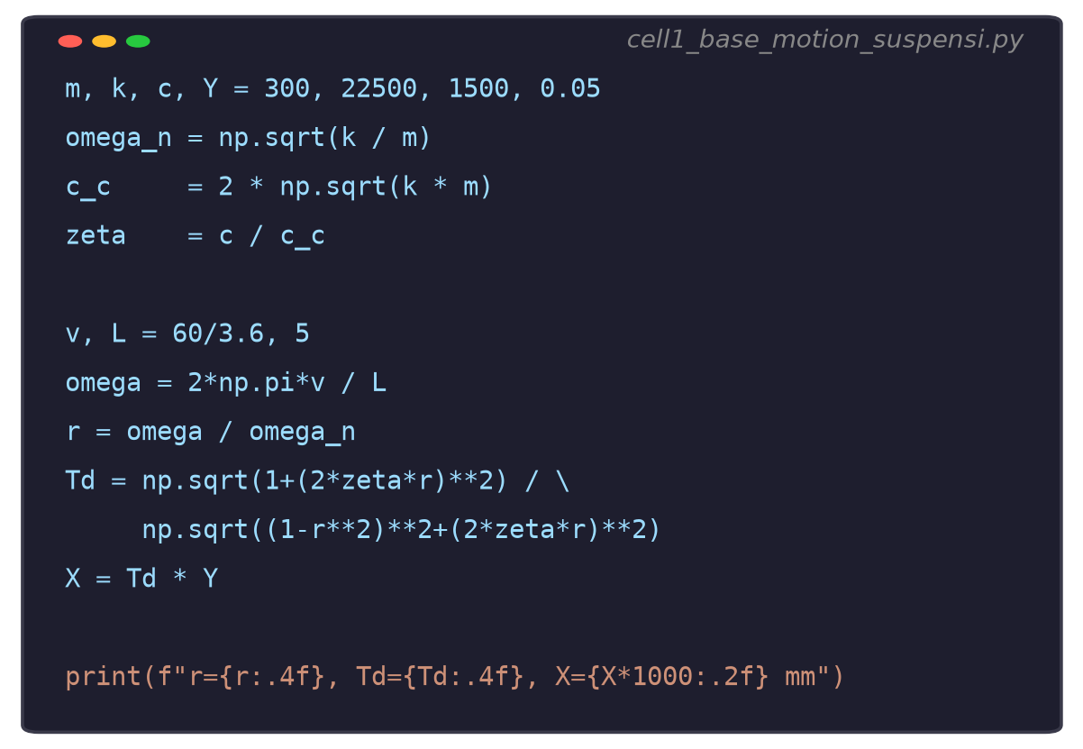
Gambar 8. Cuplikan Cell 1: perhitungan parameter dinamik base motion (ωn, ζ, r, Td, X) dari m, k, c, Y menggunakan NumPy.
• Cell 1, Base Motion: Hitung X, Td, dan Sudut Fase: setup parameter m=300, k=22500, c=1500, Y=0,05, hitung ωn, cc, ζ, lalu untuk skenario mobil 60 km/jam melewati jalan bergelombang panjang gelombang 5 m, hitung ω, r, transmissibility Td, dan amplitudo kabin X.
• Cell 2, Plot Kurva Td(r,ζ), Base Motion: plot kurva Td(r,ζ) untuk lima nilai ζ (0,05; 0,10; 0,20; 0,30; 0,50) pada r dari 0,01 sampai 5, dengan garis vertikal penanda r=1 (resonansi) dan r=√2 (crossover, Td=1).
• Cell 3, Rotating Unbalance: Plot R(r,ζ) dan Faktor Pembesaran: setup parameter rotating unbalance mesin cuci M=50, m0=2, e=0,15, k=120000, ζ=0,08, hitung ωn, lalu untuk skenario spin-cycle 800 rpm hitung r, faktor pembesaran R, gaya sentrifugal, dan amplitudo X; plot kurva R(r,ζ) untuk empat nilai ζ dengan marker titik operasi.
• Cell 4, Simulasi Run-Up Turbin (ODE Integration): simulasi run-up turbin (M=2000, m0e=0,05, k=2e7, c=8000) memakai scipy.integrate.odeint, dengan ω(t) naik linear 0 ke 314 rad/s dalam 5 detik, cari amplitudo puncak Xmax dan waktu saat puncak terjadi, plot ω(t) dan x(t) sepanjang t=0 sampai 8 detik.
Catatan Teknis: Fase Sesaat pada Cell 4. Cell 4 patut mendapat perhatian khusus karena berbeda dari Cell 1-3 yang bersifat analitik langsung: alih-alih menghitung Td atau R dari formula tertutup, kode ini menjalankan integrasi numerik pada persamaan diferensial dengan ω(t) yang berubah terhadap waktu (bukan konstan), sehingga fase sesaat φ(t) harus dihitung sebagai integral ω(t) terhadap waktu, bukan sekadar ωt seperti pada kasus frekuensi konstan. Pendekatan ini adalah satu-satunya cara mendapatkan amplitudo puncak transien yang akurat saat sistem melewati resonansi secara dinamis; formula steady-state R=1/(2ζ) hanya berlaku bila sistem diberi cukup waktu mencapai kondisi tunak pada frekuensi tetap, yang tidak terjadi selama fase run-up cepat.
TUGAS PERTEMUAN 6
Tugas terdiri atas 10 soal Pilihan Ganda (1 poin), 10 soal Komputasi Easy-Medium (2 poin), dan 5 soal Komputasi Hard (4 poin), total 50 poin. Gambar 9 merangkum distribusi bobotnya.
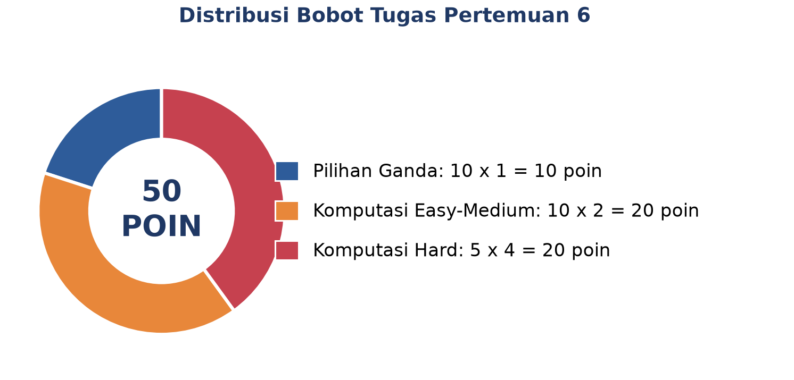
Gambar 9. Distribusi 50 poin Tugas Pertemuan 6 berdasarkan tipe soal.
Bagian A: Pilihan Ganda (10 soal x 1 poin)
1. Perbedaan utama eksitasi base motion dibandingkan gaya langsung F0 sin(ωt) pada Pertemuan 4-5 adalah...
– A. Base motion tidak dapat dianalisis dengan persamaan diferensial
– B. Pada base motion, gaya efektif muncul dari gerakan pondasi y(t) melalui pegas dan peredam, bukan dari gaya yang diaplikasikan langsung ke massa
– C. Base motion hanya berlaku untuk sistem tanpa redaman
– D. Base motion selalu menghasilkan amplitudo lebih kecil daripada gaya langsung
2. Setelah substitusi y(t)=Y sin(ωt), persamaan gerak base motion berbentuk...
– A. m·ẍ + c·ẋ + k·x = 0
– B. m·ẍ + c·ẋ + k·x = kY·sin(ωt) + cYω·cos(ωt), dengan ruas kanan sebagai gaya efektif dari pondasi
– C. m·ẍ = m0·e·ω²·sin(ωt)
– D. m·ẍ + c·ẋ + k·x = F0 (gaya konstan tidak bergantung waktu)
3. Variabel relatif z = x − y penting pada analisis base motion karena...
– A. Nilainya selalu nol pada semua kondisi
– B. Substitusinya mengubah persamaan gerak menjadi bentuk identik dengan rotating unbalance (gaya proporsional ω²), menjadi dasar prinsip kerja akselerometer
– C. Hanya berlaku untuk sistem tanpa pegas
– D. Menghilangkan pengaruh redaman sepenuhnya dari persamaan
4. Formula displacement transmissibility Td yang benar adalah...
– A. Td = F0/k
– B. Td = X/Y = √(1+(2ζr)²) / √((1−r²)²+(2ζr)²)
– C. Td = c/(2√(km)) saja, tanpa bergantung pada r
– D. Td = r² tanpa memperhitungkan redaman
5. Pada rasio frekuensi r = √2 (crossover point)...
– A. Td = 0 untuk semua nilai ζ
– B. Td = 1 untuk semua nilai ζ, menjadi batas antara zona amplifikasi dan zona isolasi
– C. Td mencapai nilai maksimum di titik ini
– D. Sistem selalu berada tepat pada kondisi resonansi
6. Paradox redaman pada kurva Td base motion menyatakan bahwa...
– A. Redaman tinggi selalu menguntungkan di seluruh rentang r
– B. Redaman tinggi baik di zona resonansi (mengurangi puncak) tetapi buruk di zona isolasi, karena suku (2ζr)² pada pembilang membuat Td turun lebih lambat
– C. Redaman tidak berpengaruh sama sekali terhadap nilai Td
– D. Redaman hanya relevan untuk rotating unbalance, bukan base motion
7. Gaya sentrifugal akibat rotating unbalance F = m0·e·ω² menyiratkan bahwa...
– A. Gaya bernilai konstan, tidak bergantung kecepatan putar
– B. Gaya berbanding lurus kuadratik terhadap kecepatan sudut ω, sehingga membesar drastis saat mesin berputar makin cepat
– C. Gaya hanya muncul pada kecepatan sangat rendah
– D. Gaya berbanding terbalik dengan massa eksentrik m0
8. Faktor pembesaran R = X·M/(m0·e) pada rotating unbalance berbeda dari DMF biasa karena...
– A. R selalu identik dengan DMF pada semua nilai r
– B. R → 0 saat r → 0 dan R → 1 (bukan 0) saat r → ∞, sedangkan DMF → 1 saat r→0 dan → 0 saat r→∞
– C. R tidak bergantung sama sekali pada rasio redaman ζ
– D. R hanya berlaku untuk sistem tanpa pegas sama sekali
9. Puncak kurva R berada pada rmax = 1/√(1−2ζ²), yang berarti...
– A. Puncak selalu berada tepat di r = 1
– B. Puncak berada sedikit di atas r = 1, kebalikan dari DMF biasa yang puncaknya berada sedikit di bawah r = 1
– C. Puncak selalu berada jauh di bawah r = 1
– D. Kurva R tidak memiliki titik puncak sama sekali
10. Strategi paling efektif untuk mengurangi amplitudo asimptotik X = m0·e/M pada rotating unbalance adalah...
– A. Menurunkan massa frame M sekecil mungkin
– B. Menambah massa frame M (inertia block) dan mengurangi m0·e lewat balancing presisi, karena X asimptotik berbanding terbalik dengan M
– C. Menambah gaya eksitasi F0 pada sistem
– D. Menjalankan mesin tepat pada r = 1 secara terus-menerus
Bagian B: Komputasi Easy-Medium (10 soal x 2 poin)
Parameter referensi (dipakai C1-C10, definisikan sekali di Jupyter):
import numpy as np
m, k, c, Y = 300, 22500, 1500, 0.05 # base motion: massa (kg), kekakuan (N/m), redaman (Ns/m), amplitudo jalan (m)
M, m0, e, k2, zeta2 = 50, 2, 0.15, 120000, 0.08 # rotating unbalance: massa rangka (kg), massa unbalance (kg), eksentrisitas (m), kekakuan (N/m), rasio redaman
C1. Hitung frekuensi natural ωn, redaman kritis cc, dan rasio redaman ζ untuk sistem base motion (m, k, c). Cetak ketiganya dengan 4 desimal.
– 💡 HINT: omega_n = np.sqrt(k/m); c_c = 2*np.sqrt(k*m); zeta = c/c_c.
C2. Untuk skenario mobil 60 km/jam melewati jalan bergelombang panjang gelombang L=5 m, hitung frekuensi eksitasi ω dan rasio frekuensi r. Cetak keduanya.
– 💡 HINT: v = 60/3.6; omega = 2*np.pi*v/L; r = omega/omega_n.
C3. Hitung transmissibility Td dan amplitudo kabin X (mm) untuk skenario di atas. Cetak keduanya.
– 💡 HINT: Td = np.sqrt(1+(2*zeta*r)**2)/np.sqrt((1-r**2)**2+(2*zeta*r)**2); X = Td*Y.
C4. Hitung Td pada r=1 (tepat resonansi) menggunakan ζ yang sama, lalu verifikasi hasilnya sama dengan formula manual sqrt(1+4ζ²)/(2ζ). Cetak keduanya dan selisihnya.
– 💡 HINT: Td_r1 = Td_fn(1.0, zeta); Td_manual = np.sqrt(1+4*zeta**2)/(2*zeta); selisih = abs(Td_r1-Td_manual).
C5. Verifikasi crossover point: hitung Td pada r=√2 untuk empat nilai ζ berbeda (0,05; 0,15; 0,25; 0,35). Cetak semuanya dan tunjukkan bahwa seluruhnya mendekati 1.
– 💡 HINT: for z in [0.05,0.15,0.25,0.35]: print(Td_fn(np.sqrt(2), z)).
C6. Hitung frekuensi natural ωn2 untuk sistem rotating unbalance mesin cuci (M, k2). Untuk skenario spin-cycle 800 rpm, hitung ω dan rasio frekuensi r. Cetak semuanya.
– 💡 HINT: omega_n2 = np.sqrt(k2/M); omega = 800*2*np.pi/60; r = omega/omega_n2.
C7. Hitung faktor pembesaran R dan amplitudo X (mm) untuk skenario mesin cuci di atas (gunakan zeta2). Bandingkan dengan X asimptotik teoritis m0·e/M.
– 💡 HINT: R = r**2/np.sqrt((1-r**2)**2+(2*zeta2*r)**2); X = R*m0*e/M; X_asim = m0*e/M.
C8. Hitung lokasi puncak rmax dan nilai puncak Rmax untuk zeta2=0,08 menggunakan rumus analitik. Cetak keduanya dengan 4 desimal.
– 💡 HINT: r_max = 1/np.sqrt(1-2*zeta2**2); R_max = 1/(2*zeta2*np.sqrt(1-zeta2**2)).
C9. Hitung gaya sentrifugal F=m0·e·ω² pada 800 rpm dan pada 400 rpm. Cetak keduanya dan buktikan rasio F(800)/F(400) sama dengan 4, konsisten dengan F berbanding lurus ω².
– 💡 HINT: omega_400 = 400*2*np.pi/60; F800 = m0*e*omega**2; F400 = m0*e*omega_400**2; rasio = F800/F400.
C10. Untuk parameter turbin (M=2000, m0e=0,05 kg.m, k=2e7, c=8000), hitung ωn, ζ, dan faktor pembesaran R tepat di resonansi (r=1). Cetak ketiganya.
– 💡 HINT: omega_n = np.sqrt(k/M); zeta = c/(2*np.sqrt(k*M)); R_res = 1/(2*zeta).
Bagian C: Komputasi Hard (5 soal x 4 poin)
Setiap soal membutuhkan algoritma lengkap ditulis dari awal (bukan memanggil fungsi library siap pakai untuk bagian intinya), 20-50+ baris kode, hint minimal. Skema skor: jawaban benar = +4 poin, kode ada tapi hasil salah/error = +1 poin partial, kode kosong = 0 poin (bisa retry).
C11 (Hard). Implementasikan integrator RK4 dari awal (tanpa scipy) untuk mensimulasikan respons total base motion sistem suspensi (m=300, k=22500, c=1500, Y=0,05) pada r=0,8 (ω=0,8·ωn), kondisi awal x0=0, ẋ0=0, dt=0,0005, t_max=3. Cetak nilai x(t=2,0 s) dan bandingkan dengan amplitudo steady-state teoritis X=Td·Y.
– 💡 HINT: Definisikan fungsi base_motion_eom(t,y) dengan gaya efektif F_eff(t)=k*Y*np.sin(omega*t)+c*Y*omega*np.cos(omega*t), lalu jalankan loop RK4 seperti Pertemuan 4, ambil x pada indeks bulat(2.0/dt), bandingkan dengan Td*Y.
C12 (Hard). Implementasikan fungsi cari_r_isolasi(zeta, target_Td) yang mencari r minimum (loop pada rentang di atas √2 dengan resolusi tinggi) agar Td(r,zeta) < target_Td. Terapkan pada zeta=0,15 dengan target_Td=0,10 (isolasi 90%). Cetak r minimum yang ditemukan dan verifikasi Td-nya.
– 💡 HINT: Loop r dari np.linspace(np.sqrt(2), 10, 5000), hentikan begitu Td(r,zeta) < target_Td pertama kali terpenuhi, cetak r dan Td(r,zeta) pada titik tersebut.
C13 (Hard). Implementasikan fungsi klasifikasi_zona(r) yang mengembalikan label ('rigid, ikut pondasi' jika r<0,7; 'tepat resonansi' jika 0,98<=r<=1,02; 'mendekati resonansi' jika 0,7<=r<1,3 dan bukan tepat resonansi; 'isolasi' jika r>=1,3) berdasarkan aturan if-elif berurutan. Terapkan pada r hasil C2 (suspensi 60 km/jam) dan pada r=1,0077 (skenario 25 km/jam dari analogi modul), cetak label keduanya.
– 💡 HINT: Urutkan pengecekan if-elif: cek kondisi 'tepat resonansi' (rentang sempit di sekitar r=1) SEBELUM kondisi 'mendekati resonansi' (rentang lebih lebar) agar tidak salah klasifikasi akibat urutan pengecekan yang tumpang tindih.
C14 (Hard). Implementasikan pencarian rmax dan Rmax secara numerik (brute-force grid search pada rentang r dari 0,5 sampai 2 dengan minimal 10000 titik) untuk zeta=0,08, TANPA menggunakan rumus analitik rmax=1/sqrt(1-2ζ²). Bandingkan hasil numerik dengan rumus analitik dari C8, cetak selisihnya, dan verifikasi keduanya konsisten hingga 3 desimal.
– 💡 HINT: r_grid = np.linspace(0.5, 2, 10000); R_grid = R_fn(r_grid, 0.08); idx_max = np.argmax(R_grid); r_max_numerik = r_grid[idx_max]; R_max_numerik = R_grid[idx_max]; bandingkan dengan rumus analitik C8.
C15 (Hard). Implementasikan simulasi run-up turbin dari awal memakai RK4 manual (tanpa scipy.integrate.odeint), parameter M=2000, m0e=0,05, k=2e7, c=8000, dengan ω(t) naik linear dari 0 ke 314 rad/s dalam 5 detik lalu konstan, dt=0,001, t_max=8. Cari amplitudo puncak Xmax dan waktu t_max saat puncak terjadi, cetak keduanya, dan bandingkan dengan nilai referensi modul (Xmax sekitar 0,327 mm pada t sekitar 1,83 s).
– 💡 HINT: Definisikan omega_t(t) dan phase_t(t) (integral omega terhadap waktu, sesuai Cell 4) sebagai fungsi terpisah, F(t)=m0e*omega_t(t)**2*np.sin(phase_t(t)), lalu jalankan RK4 manual pada M*xdd+c*xd+k*x=F(t) langkah demi langkah, ambil max(np.abs(x_history)) dan waktu argmax-nya.
DAFTAR PUSTAKA
Almutairi, K. M., & Sinha, J. K. (2023). Experimental vibration data in fault diagnosis: A machine learning approach to robust classification of rotor and bearing defects in rotating machines. Machines, 11(10), 943. https://doi.org/10.3390/machines11100943
Huang, Z., Shi, X., Mu, D., Huang, X., & Tong, W. (2022). Performance and optimization of a dual-stage vibration isolation system using bio-inspired vibration isolators. Applied Sciences, 12(22), 11387. https://doi.org/10.3390/app122211387
Tu, Y., Zhang, H., Wu, H., Li, Y., Bao, B., Lu, G., Lin, H., Chen, X., & Fan, J. (2025). Displacement transmissibility analysis of Stewart platform based SINS's bumper under base vibration excitation. Sensors, 25(11), 3434. https://doi.org/10.3390/s25113434
Wang, J., Wen, H., Qian, H., Guo, J., Zhu, J., Dong, J., & Shen, H. (2023). Typical fault modeling and vibration characteristics of the turbocharger rotor system. Machines, 11(2), 311. https://doi.org/10.3390/machines11020311
Wu, D., Lin, J., & Xiong, Y. (2022). Analysis of seismic isolation performance of X-shaped rubber bearings (XRBs). Buildings, 12(8), 1102. https://doi.org/10.3390/buildings12081102

